Όνομα:____________________________

Καλημέρα και καλή βδομάδα!

**Επαναληπτικό μάθημα 5ης ενότητας**

[](http://www.google.gr/imgres?imgurl=http://209.18.101.217/stafford/McKinley%2520Avenue/Third%2520Grade/Lori%2520Rechenberg/ILA%2520%2526%2520Math%2520On-line/___zumuhead.html_files/Clipart---Mr.D---Math-Rocks2.jpg&imgrefurl=http://209.18.101.217/stafford/McKinley%2520Avenue/Third%2520Grade/Lori%2520Rechenberg/ILA%2520%2526%2520Math%2520On-line/&usg=__rY7DUe0vEvJSjdlPXMiIdUdN8-s=&h=289&w=465&sz=48&hl=el&start=16&zoom=1&um=1&itbs=1&tbnid=O_nYuCf4su53VM:&tbnh=80&tbnw=128&prev=/images%3Fq%3Dmaths%2Bclipart%26um%3D1%26hl%3Del%26sa%3DX%26rlz%3D1T4ADBR_enGR313GR316%26tbs%3Disch:1&ei=CDZcTdNnyIOFB8_QrN0M)**στα Μαθηματικά**

1. **Κάνω οριζόντια τις πράξεις.**

|  |  |  |
| --- | --- | --- |
| 1.350 + 700 = …………… | 1.690 – 500 = …………… | 2.120 + 500 = …………… |
| 1.400 + 550 = …………… | 2.480 – 200 = …………… | 1.870 – 670 = …………… |
| 2.950 – 800 = …………… | 1.370 + 400 = …………… | 1.950 – 1.450 = …………… |
| 1.830 – 500 = …………… | 2.540 – 1.200 = …………… | 1.960 + 400 = …………… |
| 2.350 + 300 = …………… | 1.830 + 450 = …………… | 1.880 + 300 = …………… |

1. **Κάνω τις προσθέσεις.**

2.367

+ 1. 646

………………

3.145

* 679

………………

1.839

- 948

………………

1.858

+ 1.764

………………

2.157

- 1.889

………………

[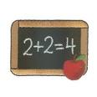](http://www.google.gr/imgres?imgurl=http://www.logosoftwear.com/embroideryclipart/School.Math%2520School%2520Slate.(SC1001).(1.66x2.16).6080.jpg&imgrefurl=http://www.logosoftwear.com/onlineembroiderydesigner.php%3Fident%3DSC1001&usg=___VzIiSCbqFK0y9k8Xarbgp4LJIw=&h=300&w=300&sz=27&hl=el&start=25&zoom=1&um=1&itbs=1&tbnid=YUulq4or_AizwM:&tbnh=116&tbnw=116&prev=/images%3Fq%3Dmaths%2Bclipart%26start%3D21%26um%3D1%26hl%3Del%26sa%3DN%26rlz%3D1T4ADBR_enGR313GR316%26ndsp%3D21%26tbs%3Disch:1&ei=EjhcTZ7qDZO1hAf1wOHWDA)

1. **Κάνω οριζόντια τους πολλαπλασιασμούς.**

|  |  |  |  |
| --- | --- | --- | --- |
| 6 × 8 = …… | 14 × 5 = …… | 6 ×11 = …… | 130 × 10 = …… |
| 7 × 9 = …… | 120 × 4 = …… | 4 × 12 = …… | 70 × 9 = …… |
| 8 × 11 = …… | 15 × 3 = …… | 6 × 11 = …… | 45 × 5 = …… |
| 9 × 9 = …… | 45 × 4 = …… | 9 × 11 = …… | 12 × 7 = …… |
| 8 × 8 = …… | 12 × 6 = …… | 6 × 25 = …… | 4 × 14 = …… |

1. **Κάνω κάθετα τους πολλαπλασιασμούς.**

37

× 2 5

85

× 2 9

53

× 4 4

74

× 3 8

69

× 3 6

43

× 2 7

1. [http://t2.gstatic.com/images?q=tbn:ANd9GcSihXCocFZmGXhymg7OyUqyzYHAuVPJ4iESR57kvbl6Pg-0r6OPrVFCaA](http://www.google.gr/imgres?imgurl=http://www.freeclipartisland.com/clipsahoy/clipart/as1594tn.gif&imgrefurl=http://www.freeclipartisland.com/clipsahoy/school/math/math2.htm&usg=__O_JQ3W5tcNc8UCq_jtXoRq69v40=&h=86&w=150&sz=5&hl=el&start=31&zoom=1&um=1&itbs=1&tbnid=BWVGzJmUs1loZM:&tbnh=55&tbnw=96&prev=/images%3Fq%3Dmaths%2Bclipart%26start%3D21%26um%3D1%26hl%3Del%26sa%3DN%26rlz%3D1T4ADBR_enGR313GR316%26ndsp%3D21%26tbs%3Disch:1&ei=EjhcTZ7qDZO1hAf1wOHWDA)**Λύνω τα προβλήματα.**

α) Η δασκάλα της Γ’ τάξης χρησιμοποιεί αυτοκόλλητα χαμόγελα όταν κάποιος μαθητής δεν κάνει ούτε ένα λάθος στην ορθογραφία.

❖ Πόσα χαμόγελα έχει η σελίδα;

☺ ☺ ☺ ☺

☺ ☺ ☺ ☺

☺ ☺ ☺ ☺

☺

……………………………………………………………………

❖ Πόσα χαμόγελα έχουν οι 10 σελίδες;

……………………………………………………………………

❖ Πόσα χαμόγελα έχουν οι 45 σελίδες;

……………………………………………………………………

β) Το σχολείο μας έχει 12 τμήματα. Το κάθε τμήμα έχει 23 μαθητές.

Πόσους μαθητές έχει το σχολείο;

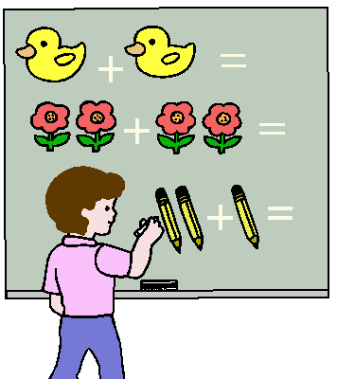

Υπολογίζω

Απάντηση: .…….…………………………………………

Απάντηση:…………………………………………………………………………………………………

γ) Ένα εργαστήρι ζαχαροπλαστικής συσκευάζει τα κέικ σε κουτιά των 12 τεμαχίων. Στη συνέχεια τα τοποθετεί σε χαρτοκιβώτια που χωράνε 18 κουτιά.

Πόσα κέικ υπάρχουν σε ένα χαρτοκιβώτιο;

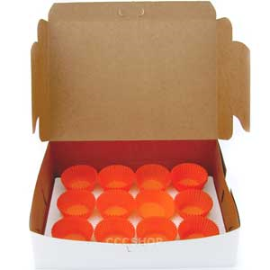

Υπολογίζω

Απάντηση: .…….…………………………………………

Απάντηση:…………………………………………………………………………………………………